卷 号
卷内编号
密 级

项目编号: HD20221101SR005
基于Flask的农业产品数据分析与预测
分类:Error: Reference source not found  使用者:高级管理者、项目经理、项目组成员 | Error: Reference source not found  Version: 2.0  项 目 承 担 部 门： 华腾云智集团  撰 写 人（签名）： 李辉辉  完 成 日 期： 2024-12-20  本文档 使 用部门： ■主管领导 ■项目组  ■客户（市场） ■维护人员 ■用户  评审负责人（签名）： 刘鑫  评 审 日 期： 2024-12-21
分类:Error: Reference source not found  使用者:高级管理者、项目经理、项目组成员 | 

文档信息
标题: 基于Flask的农业产品数据分析与预测需求规约
作者: 李辉辉
创建日期: 2024-12-20
上次更新日期: 2024-12-17
版本: Build2.0
部门名称: 华腾云智集团

修订文档历史记录
日期 | 版本 | 说明 | 作者
2024-11-18 | 1.0.20221118 | 正式发布 | 李辉辉
2024-11-25 | Build1.0 | 需求基线发布，版本升级 | 李辉辉
2024-11-27 | Build1.1 | 增加批量导入导出实训和培训学员信息功能 | 李辉辉
2024-11-30 | Build1.2 | 删除对实训和培训学员信息进行分类统计功能 | 李辉辉
2024-12-04 | Build2.0 | 设计基线发布，版本升级 | 李辉辉

目 录
1. 引言 1
1.1 目的 1
1.2 范围 1
1.3 定义、首字母缩写词和缩略语 1
1.4 参考资料 1
2. 软件总体概述 1
2.1 软件标识 1
2.2 软件描述 1
2.2.1 系统属性 1
2.2.2 开发背景 2
2.3 用户的特点 2
2.4 限制与约束 2
3. 具体需求 2
3.1 用户登录 2
3.2 数据管理 4
3.3 退出登录 13
3.4 数据字典 13
4. 性能 13
5. 接口 14
5.1 软件接口 14

引言

目的
- 定义网站总体要求，作为用户和软件开发人员之间相互了解的基础。
- 提供系统初步设计和对用户影响的信息，作为软件人员进行软件结构设计和编码的基础。
- 作为软件总体测试和项目验收的依据。

范围
本文档适用于大模型及检索增强农业产品数据分析项目。

定义、首字母缩写词和缩略语
- OPENCMS：内容管理系统
- HTTP：超文本传输协义
- HTML：超文本标签语言
- JDBC：JAVA数据库连接

参考资料
无

软件总体概述
本文档主要定义了基于Flask的农业产品数据分析与预测的需求,由六大模块组成,功能分为:实验室管理、仿真设备管理、师资管理、课程管理、新闻公告、平台人员管理。

软件标识
软件全名称：基于Flask的农业产品数据分析与预测
版本号：1.0

软件描述

系统属性
本系统是一个独立开发的网站。在系统中为高院校提供基于Flask的农业产品数据分析与预测场所及设备的统筹管理。

开发背景
随着农业现代化进程的加速，农产品市场数据呈现出爆炸式增长。准确、高效地分析这些数据对于农业企业、农户以及相关决策部门至关重要。然而，传统的数据分析方法在处理海量、复杂的农产品数据时面临诸多挑战，如数据处理速度慢、分析维度有限、模型准确性不高等问题。基于大模型及检索增强技术的农产品数据分析项目应运而生，旨在利用先进的人工智能技术提升农产品数据分析的效率和质量，为农业产业的发展提供有力支持。

用户的特点
用户能够熟练的使用Windows操作系统，能使用IE浏览器上网，以及使用Office办公套件进行文档处理。

限制与约束
系统运行环境
操作系统：简体中文Windows2003Professional
数据库：MySQL 5.7
浏览器：Internet Explorer 6.0及以上

硬件限制
WEB服务器、数据库服务器
CPU：Intel Pentium 4 3.0G
内存：2GB
硬盘：80GB
网络
以太网：100MB
用户机器配置
内存：512MB

具体需求

用户登录
用户登录是后台管理员登陆并管理平台数据的入口，整个流程如图：
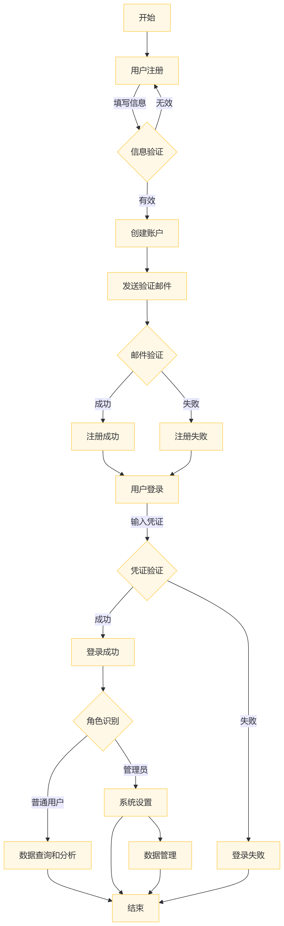

用户进入首页，在登录框中输入自己的用户名、密码、验证码，点击按钮进入后台进行验证，如果验证通过，进入系统管理中心，如果未通过验证，则转至登录框，提示用户错误的原因，如此直到用户信息通过验证，再执行通过验证的后续操作，直到结束，其用例图如下：
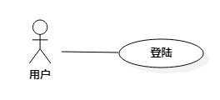

数据管理
- 数据收集：整合来自多个渠道的农产品数据，包括但不限于农产品价格、产量、销售渠道、气象数据、土壤质量数据等，确保数据的全面性和准确性。

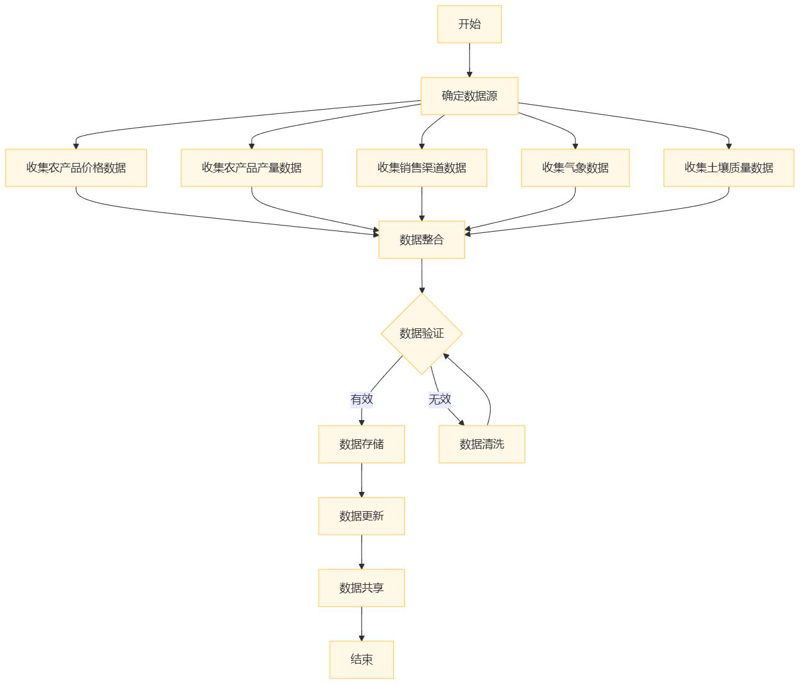

- 数据清洗：对收集到的数据进行预处理，去除噪声、异常值，处理缺失数据，统一数据格式，提高数据质量，为后续分析提供可靠基础。
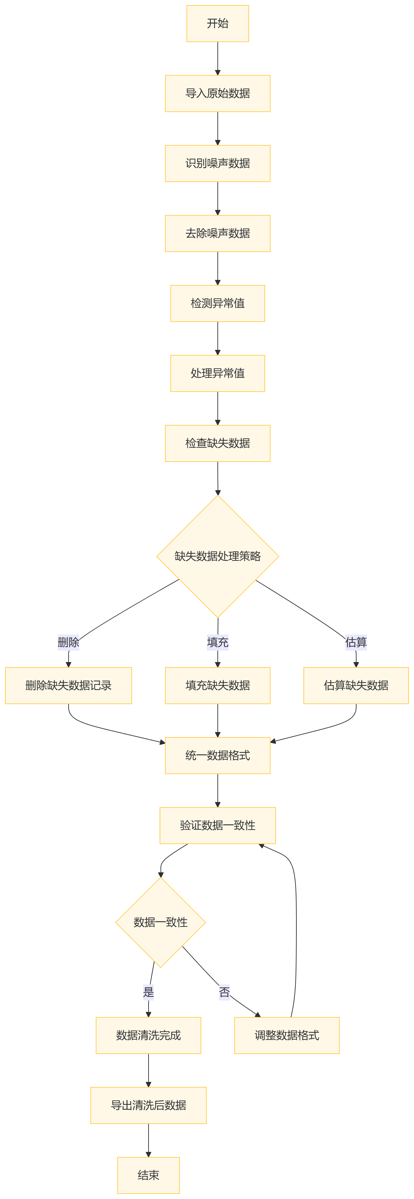
- 数据存储：构建高效的数据存储架构，能够存储海量农产品数据，并支持快速的数据检索和调用。采用分布式存储系统，确保数据的安全性和可靠性，同时便于数据的管理和维护。

4.市场趋势分析：利用大模型对农产品价格走势、市场供需变化进行预测和分析，帮助企业和农户把握市场动态，合理安排生产和销售计划。
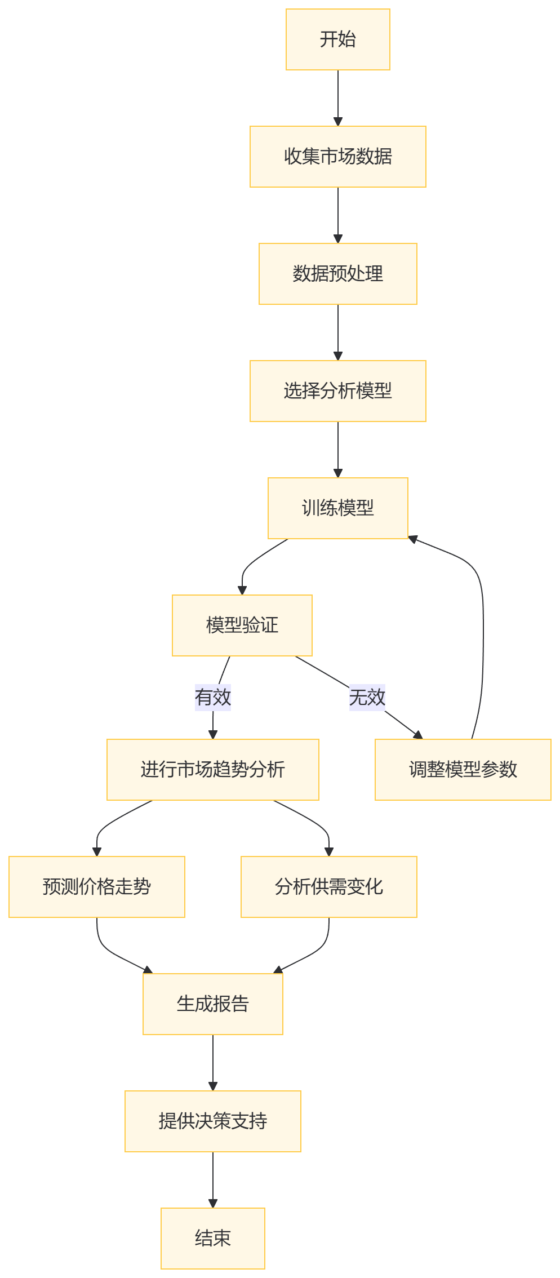

5产品关联分析：通过分析不同农产品之间的关联关系，挖掘潜在的市场机会，如农产品的互补关系、替代关系等，为企业的产品组合和营销策略提供参考。
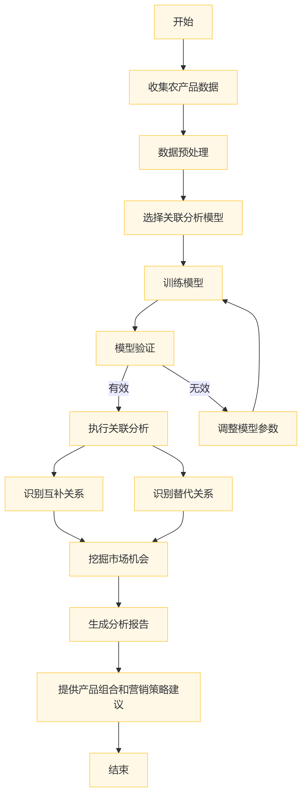

- 风险评估：结合气象、病虫害等数据，对农产品生产面临的风险进行评估和预警，提前采取应对措施，降低损失风险。例如，根据气象数据预测干旱、洪涝等自然灾害对农作物产量的影响，及时发布预警信息。

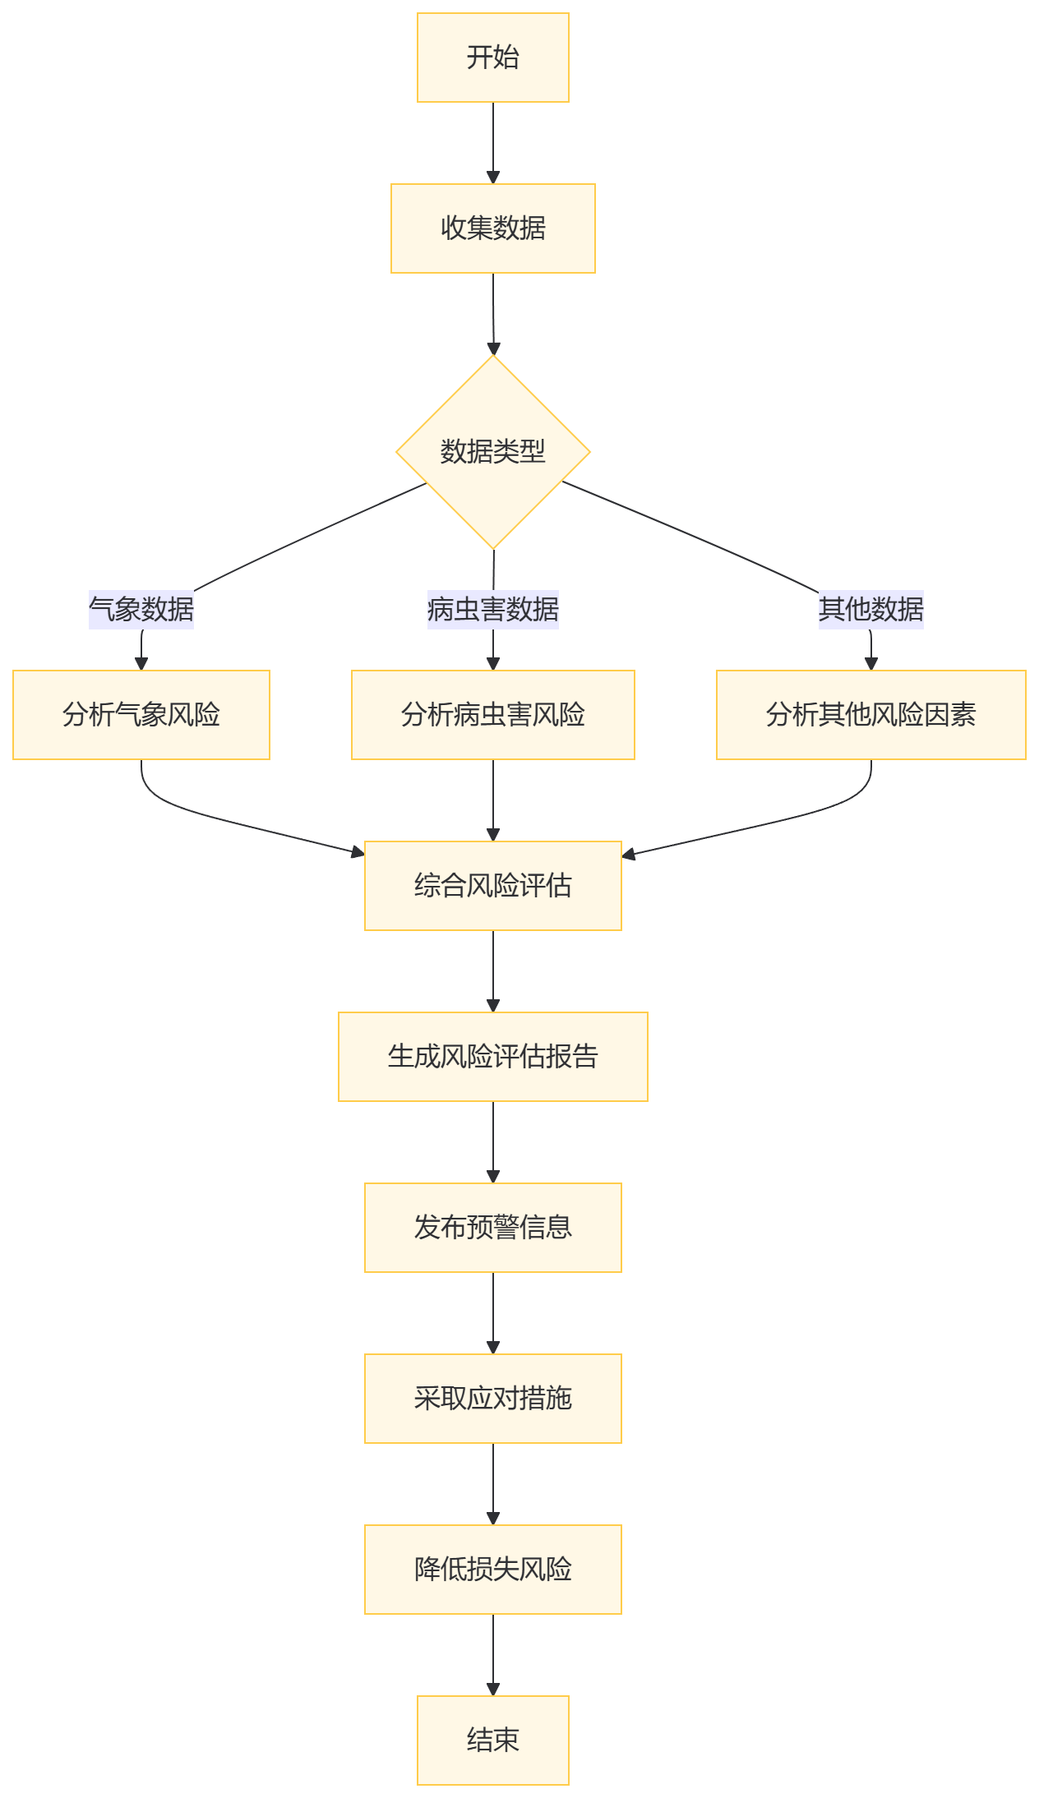

- 系统监控：实时监控系统运行状态，包括数据处理进度、服务器负载、模型运行状态等，及时发现并解决问题，确保系统的稳定运行。
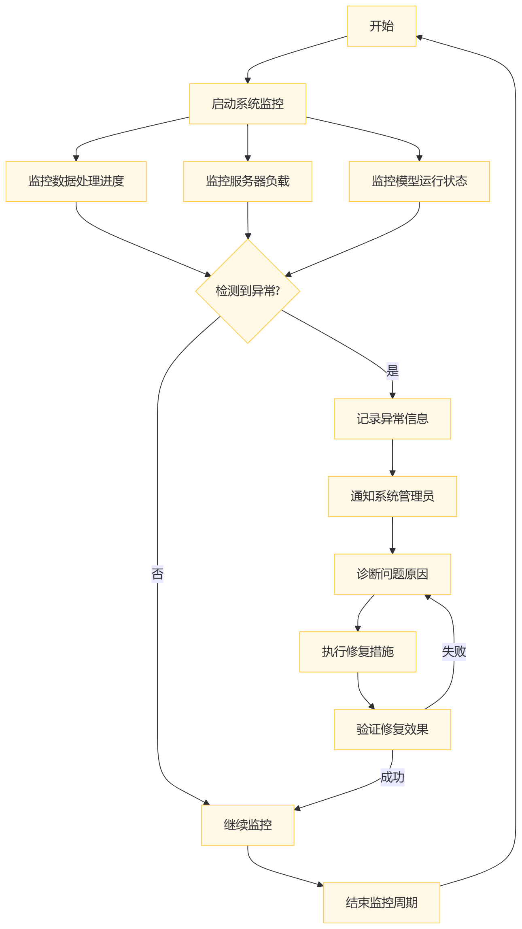
- 日志管理：记录系统操作日志，包括用户登录记录、数据操作记录、分析任务执行记录等，便于系统管理和故障排查，同时满足审计要求。
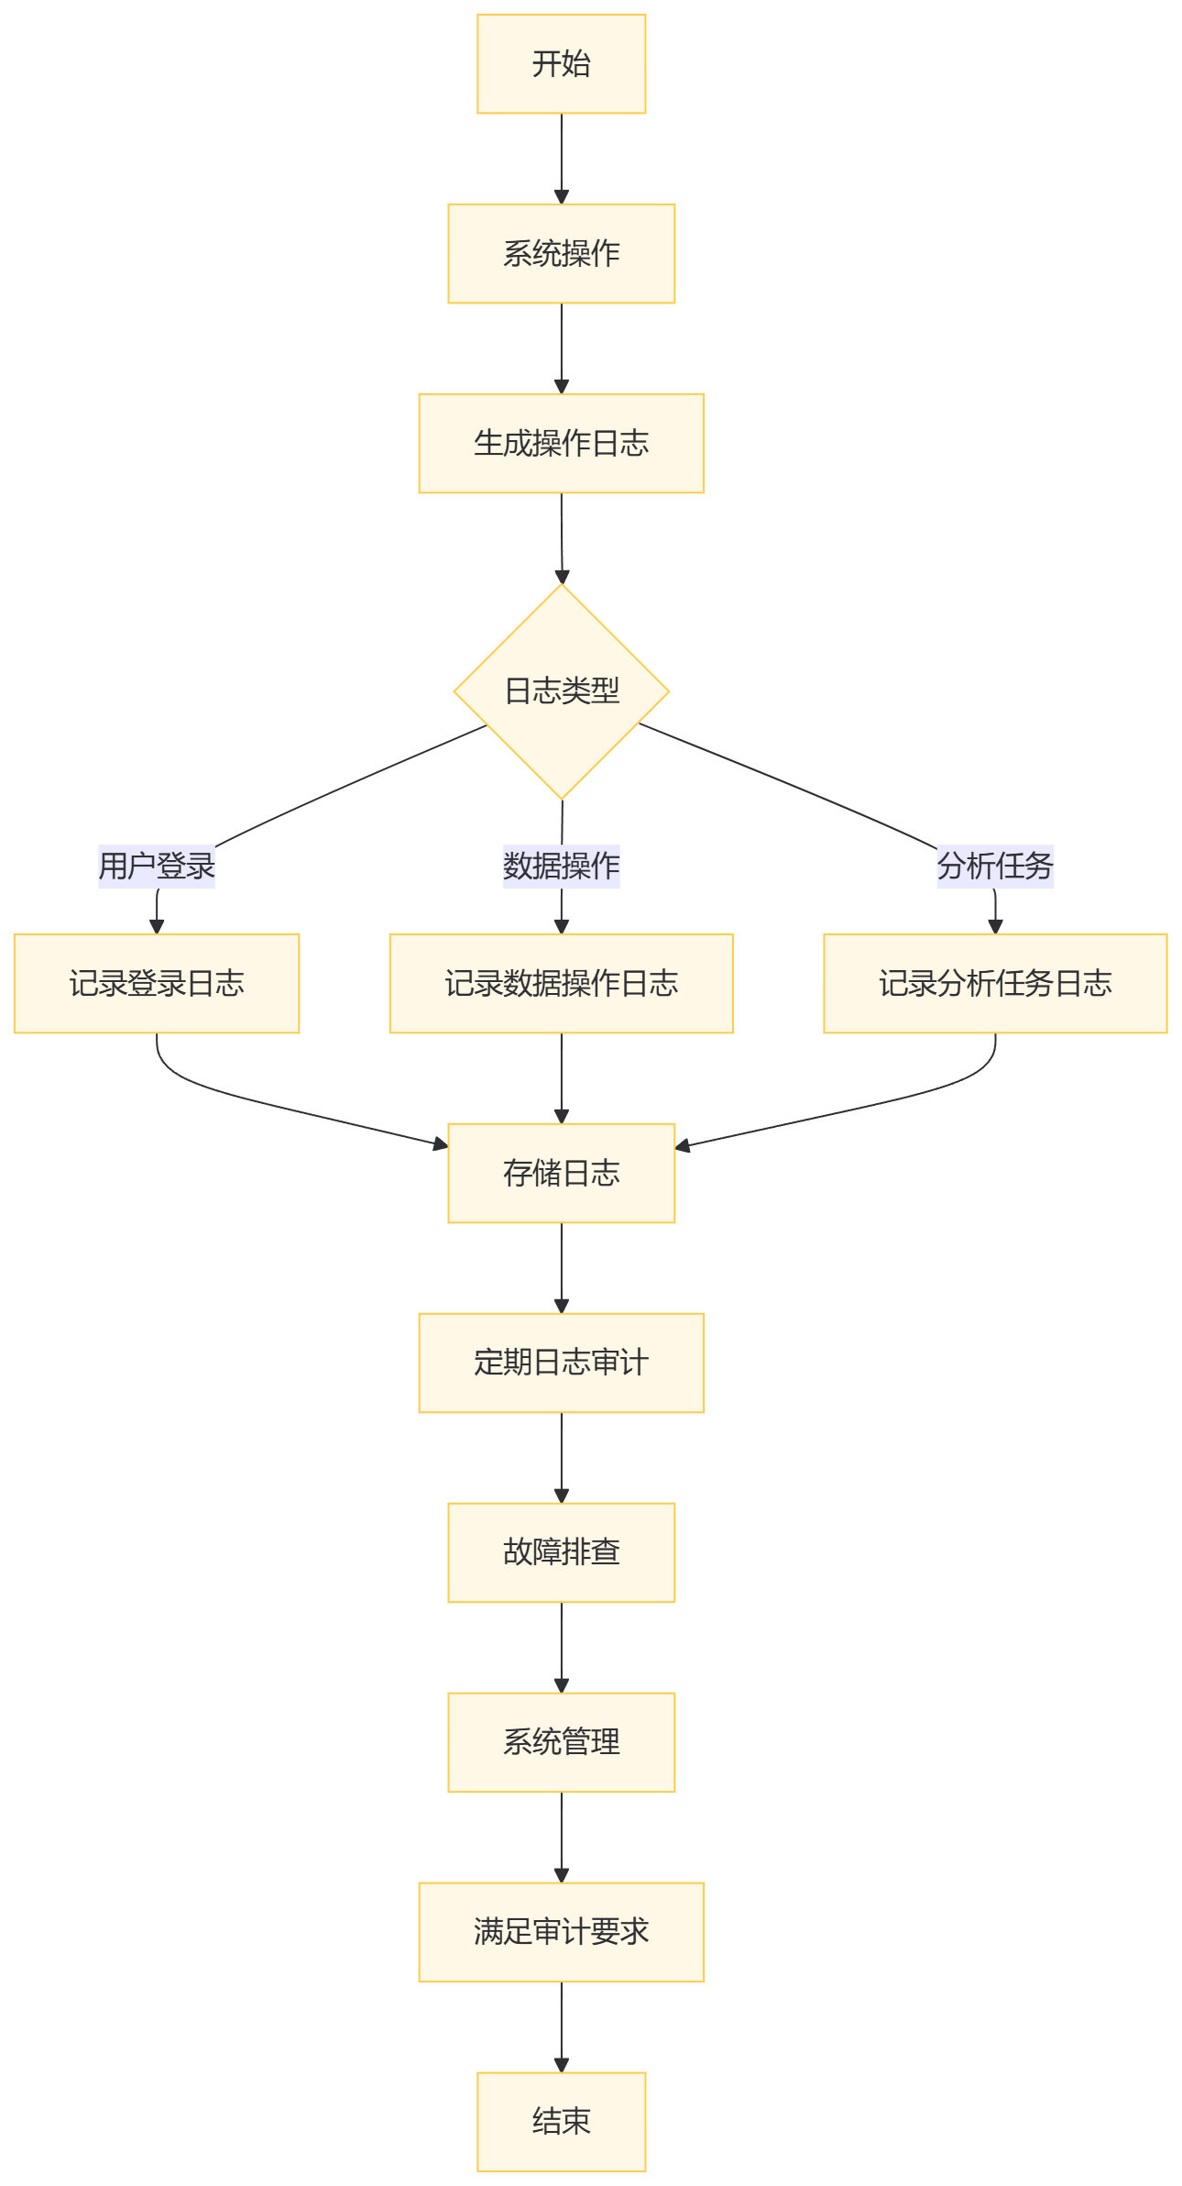

- 信息检索：提供便捷的检索功能，用户可以通过关键词、时间范围、地域等条件快速检索到相关农产品数据和分析结果，提高信息获取效率。
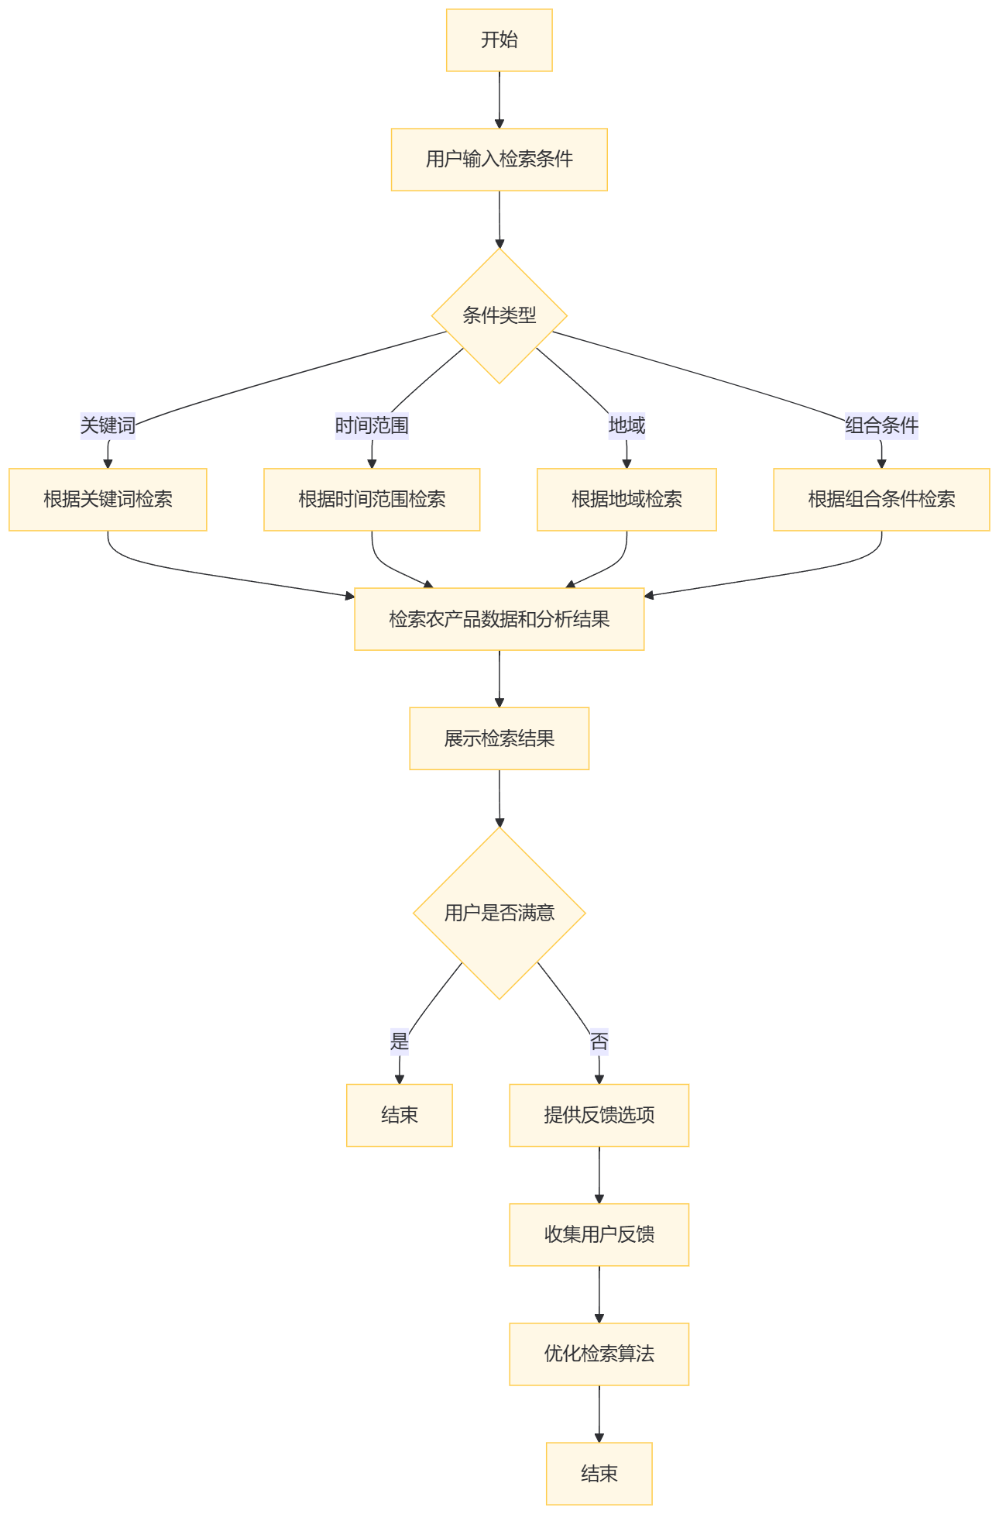
- 智能推荐：基于用户的检索历史和行为数据，利用大模型进行智能推荐，为用户提供个性化的农产品数据分析报告和相关建议，满足用户的特定需求。
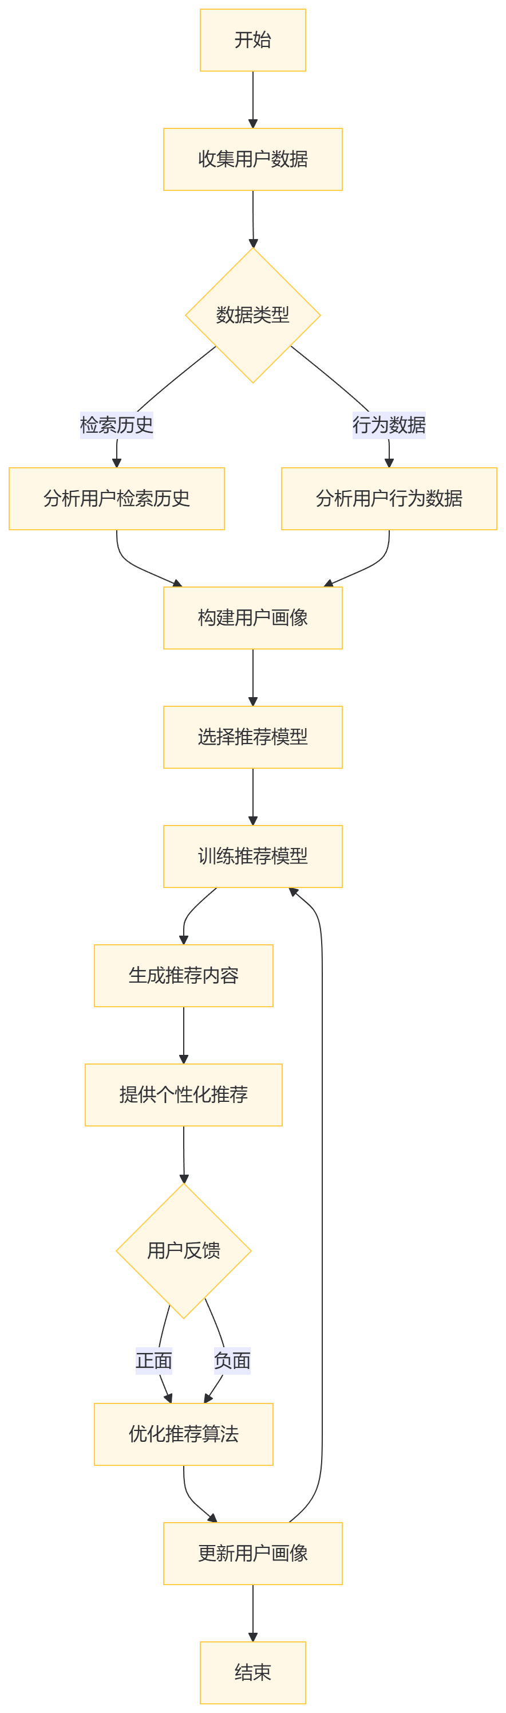

退出登录
用户登录是后台管理员登陆后并退出的操作，整个流程如图：
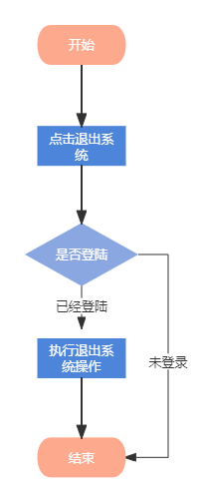
平台操作人员登录进入系统后，在执行完相关操作后，点击退出系统，执行退出系统操作，整个流程结束。在此过程中，如果存在此情况：用户同时打开了多个用户管理中心页面，那么在点击退出系统后，执行验证用户是否登录是必要的。以下其是模块的用例图：

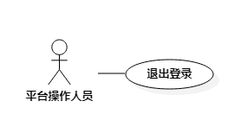

数据字典
可见《数据库设计说明书》

性能
所有企业信息，个人信息的响应时间不应该超过20秒。

接口

软件接口
- 邮件发送接口（JAVAMAIL）
- 数据密码加密(MD5)
- 文件上传下载（SmartUpload）
- 日期选择（WDATEPICKER）

